Prova 2

Aluno: Deivison rodrigues jordão

1. O algoritmo de busca linear e o algoritmo de busca binária tem a mesma função de encontrar um dado valor em um vetor de números. Qual a vantagem do algoritmo de busca binária? Explique sua resposta com um exemplo de busca ilustrada. (2,0 pontos)

Resposta:

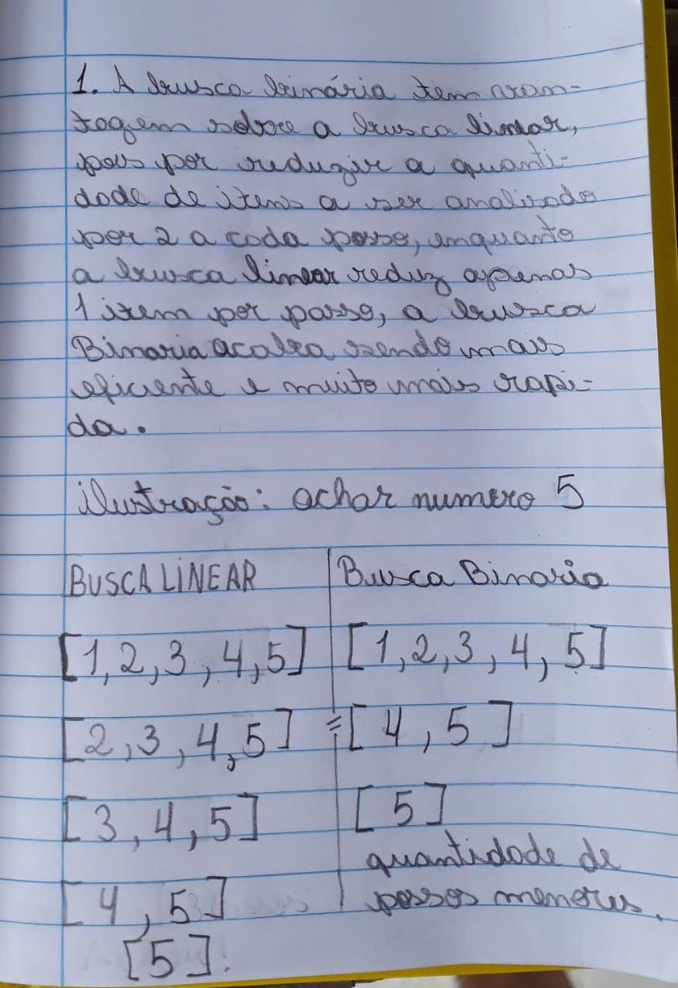

2. No meu computador, o processador executa programas escritos em linguagem de máquina, entretanto, sei apenas implementar meus programas na linguagem de alto nível C. Logo, preciso de um software X para converter meu programa escrito em C para linguagem de máquina. O software X deve ser enquadrado em que tipo de software básico? Qual a sua função neste processo? Quais os software básicos durante este processo e suas funções? E o processador do meu computador, qual o seu papel com relação a linguagem de máquina? (2,5 pontos)

Resposta:

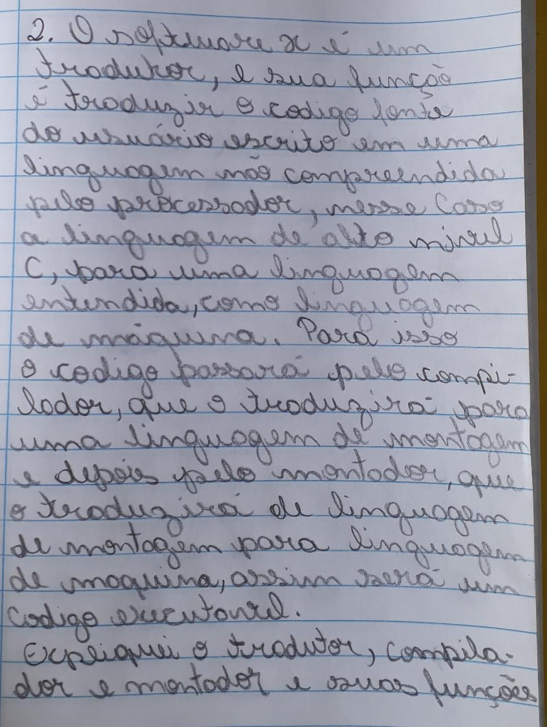

3. Quais as funcionalidades de um Sistema Operacional para as aplicações do usuário? Como o SO auxilia as aplicações no uso de dispositivos como o disco rígido, a memória RAM, o processador, os dispositivos de entrada e saída? (3,0 pontos)

Resposta:

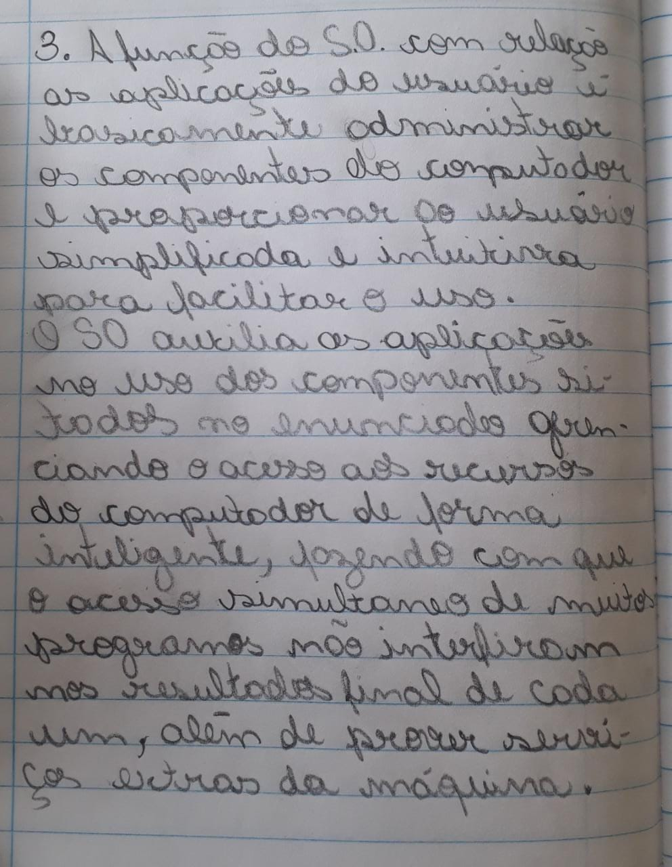

4. Descreva os serviços dos Níveis de Protocolo Transporte e Rede descritos no Modelo TCP/IP. (2,5 pontos)

Resposta:

